 ДЕНЬ, НАПОЛНЕННЫЙ СВЕТОМ 
31 июля мы вместе с детьми и взрослыми совершили удивительное путешествие по храмам нашего села — словно перенеслись сквозь время и прикоснулись к его духовной истории!
Экскурсию провели методист музея и отец Вячеслав — настоятель местной церкви. Благодаря их рассказам прошлое словно ожило перед глазами участников.
Гости экскурсии узнали:
 как появился старинный каменный храм Преображения Господня, построенный ещё в 1866 году;
почему рядом с ним возвели новую деревянную церковь Андрея Первозванного — символ возрождения духовной жизни села;
что означают детали убранства храма и какую роль они играют в богослужении.
Особенно трогательным стал момент, когда отец Вячеслав провёл для детей мастер-класс: он рассказал, как себя вести в церкви, показал как правильно креститься, научил простым молитвам и окропил всех святой водой. Глаза ребят светились любопытством и радостью — эти искренние эмоции стали настоящим подарком для всех нас! 
Большое спасибо отцу Вячеславу за душевный и познавательный рассказ, а всем участникам — за тёплые улыбки и живой интерес!
До новых встреч!
#ТМЦБТСП
#ВестникиВремени
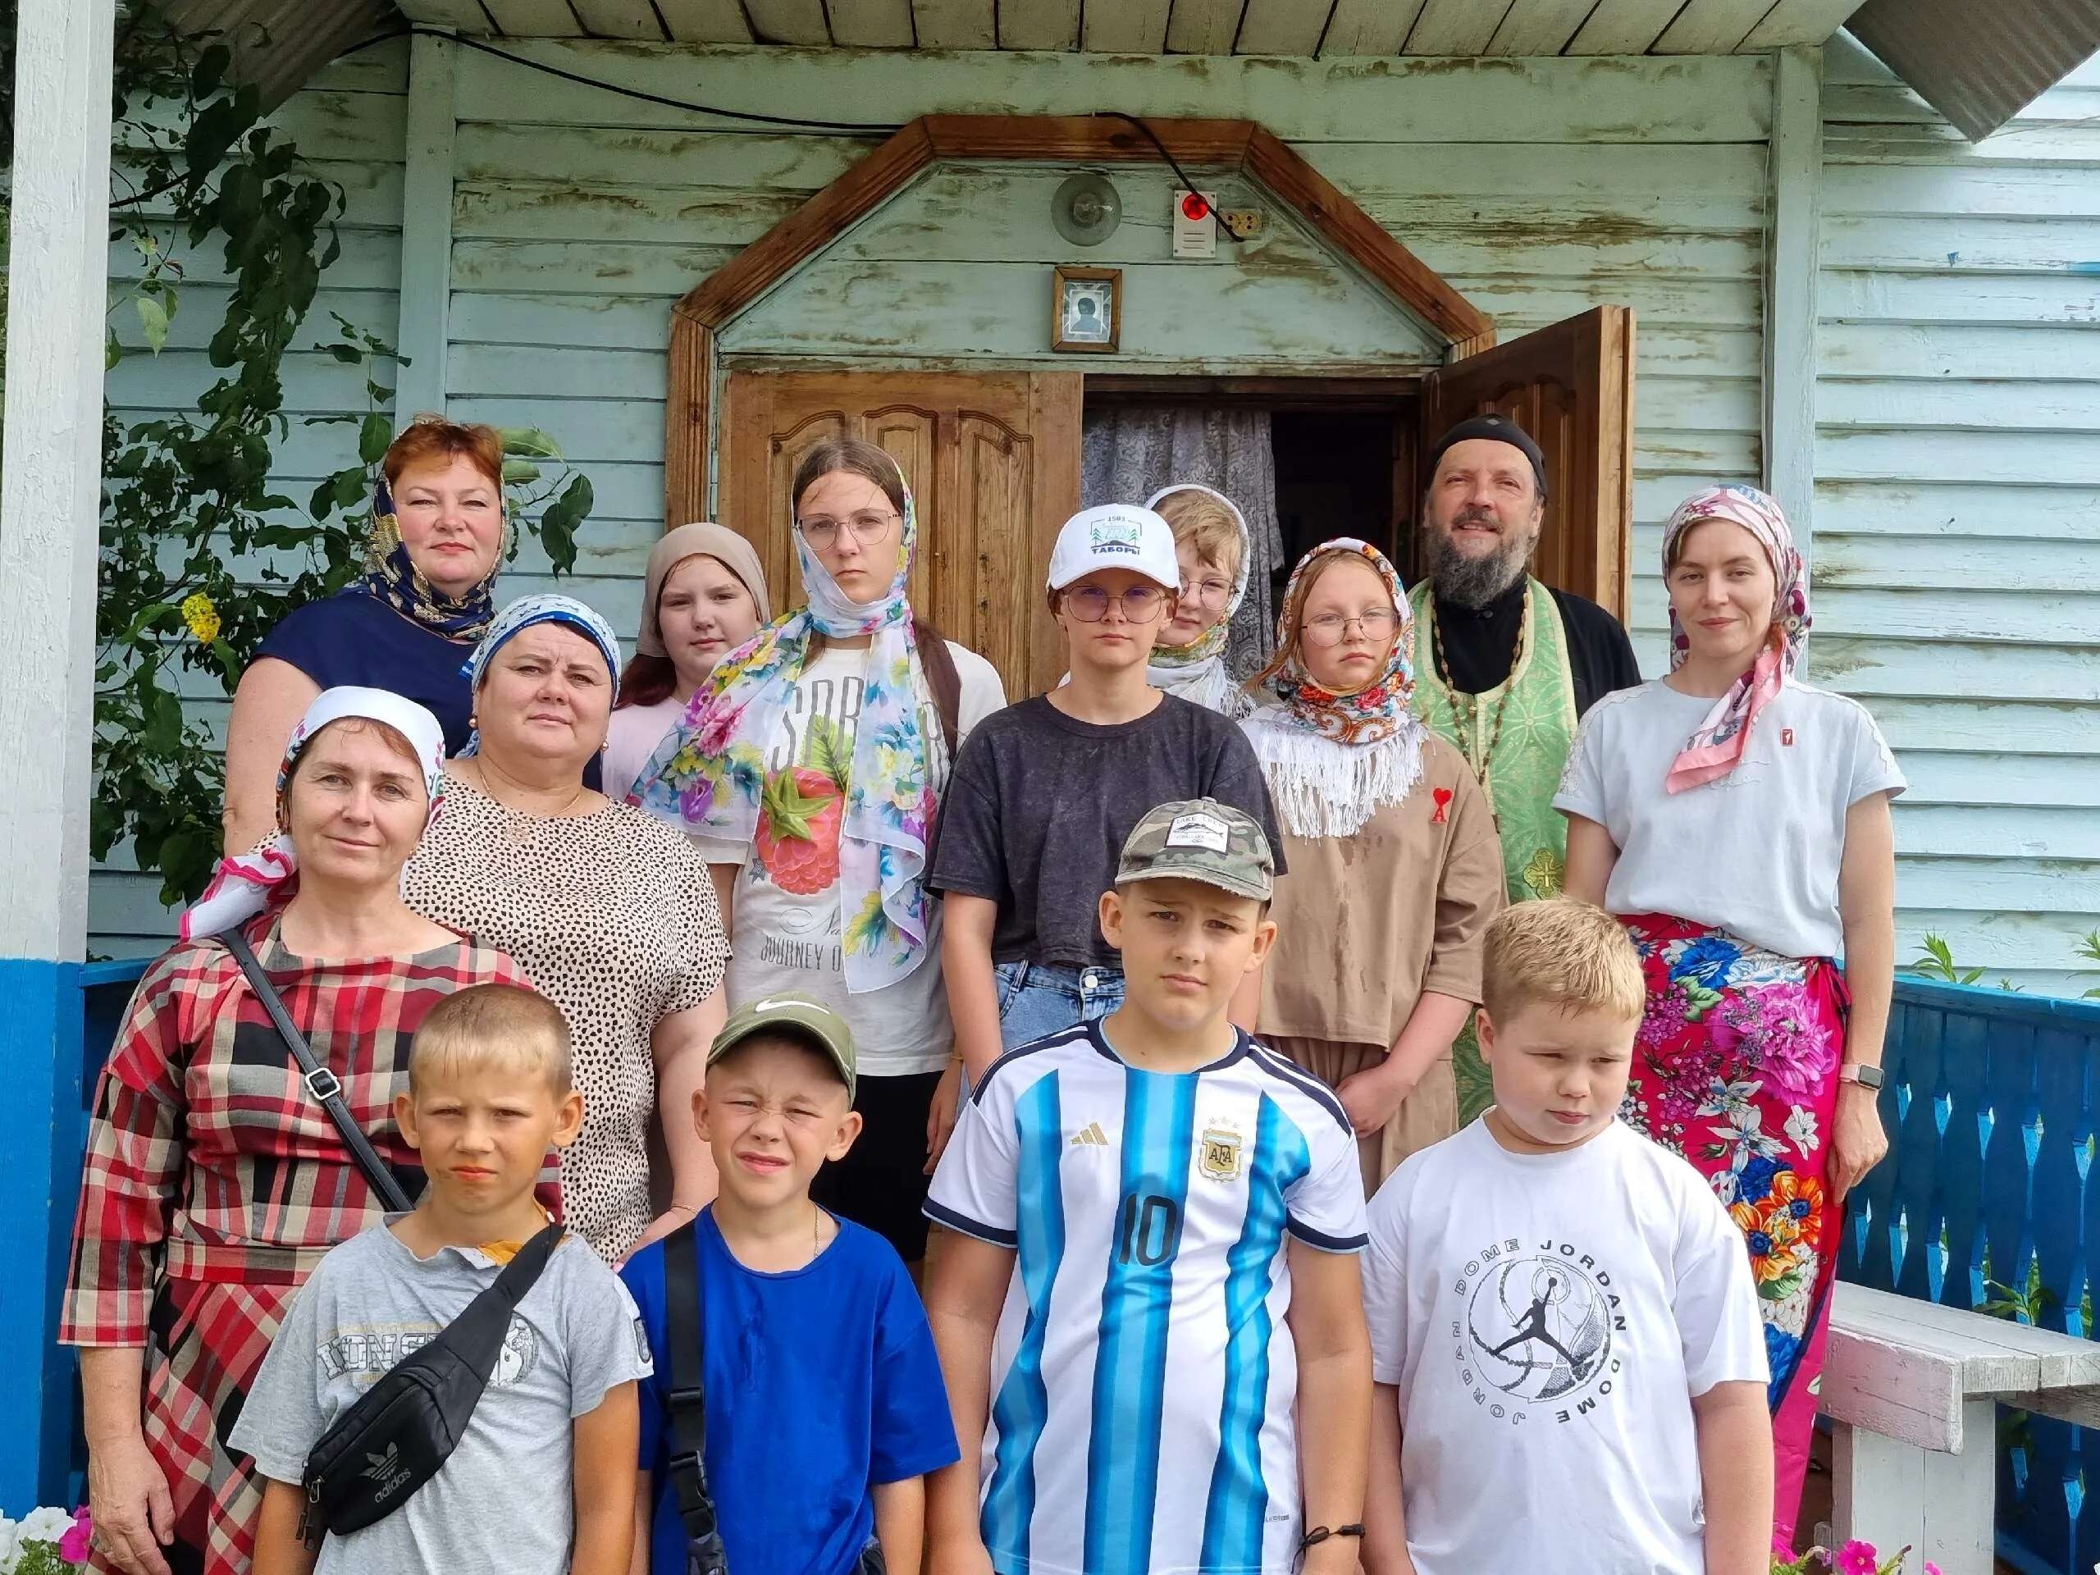
Радостно, когда дети наши рядом
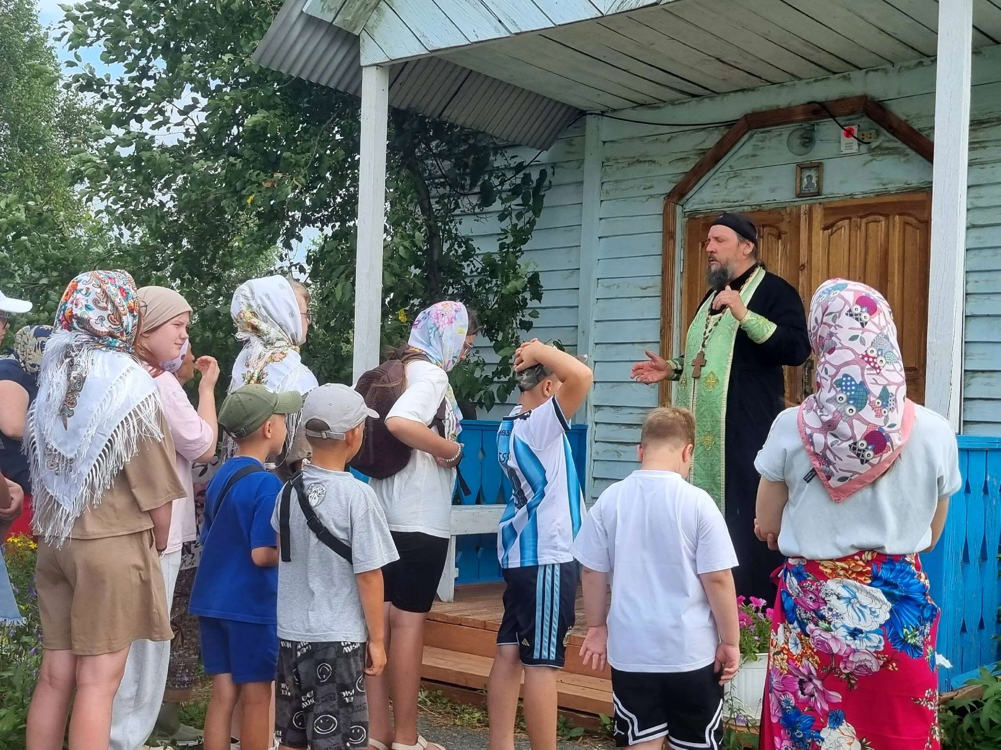
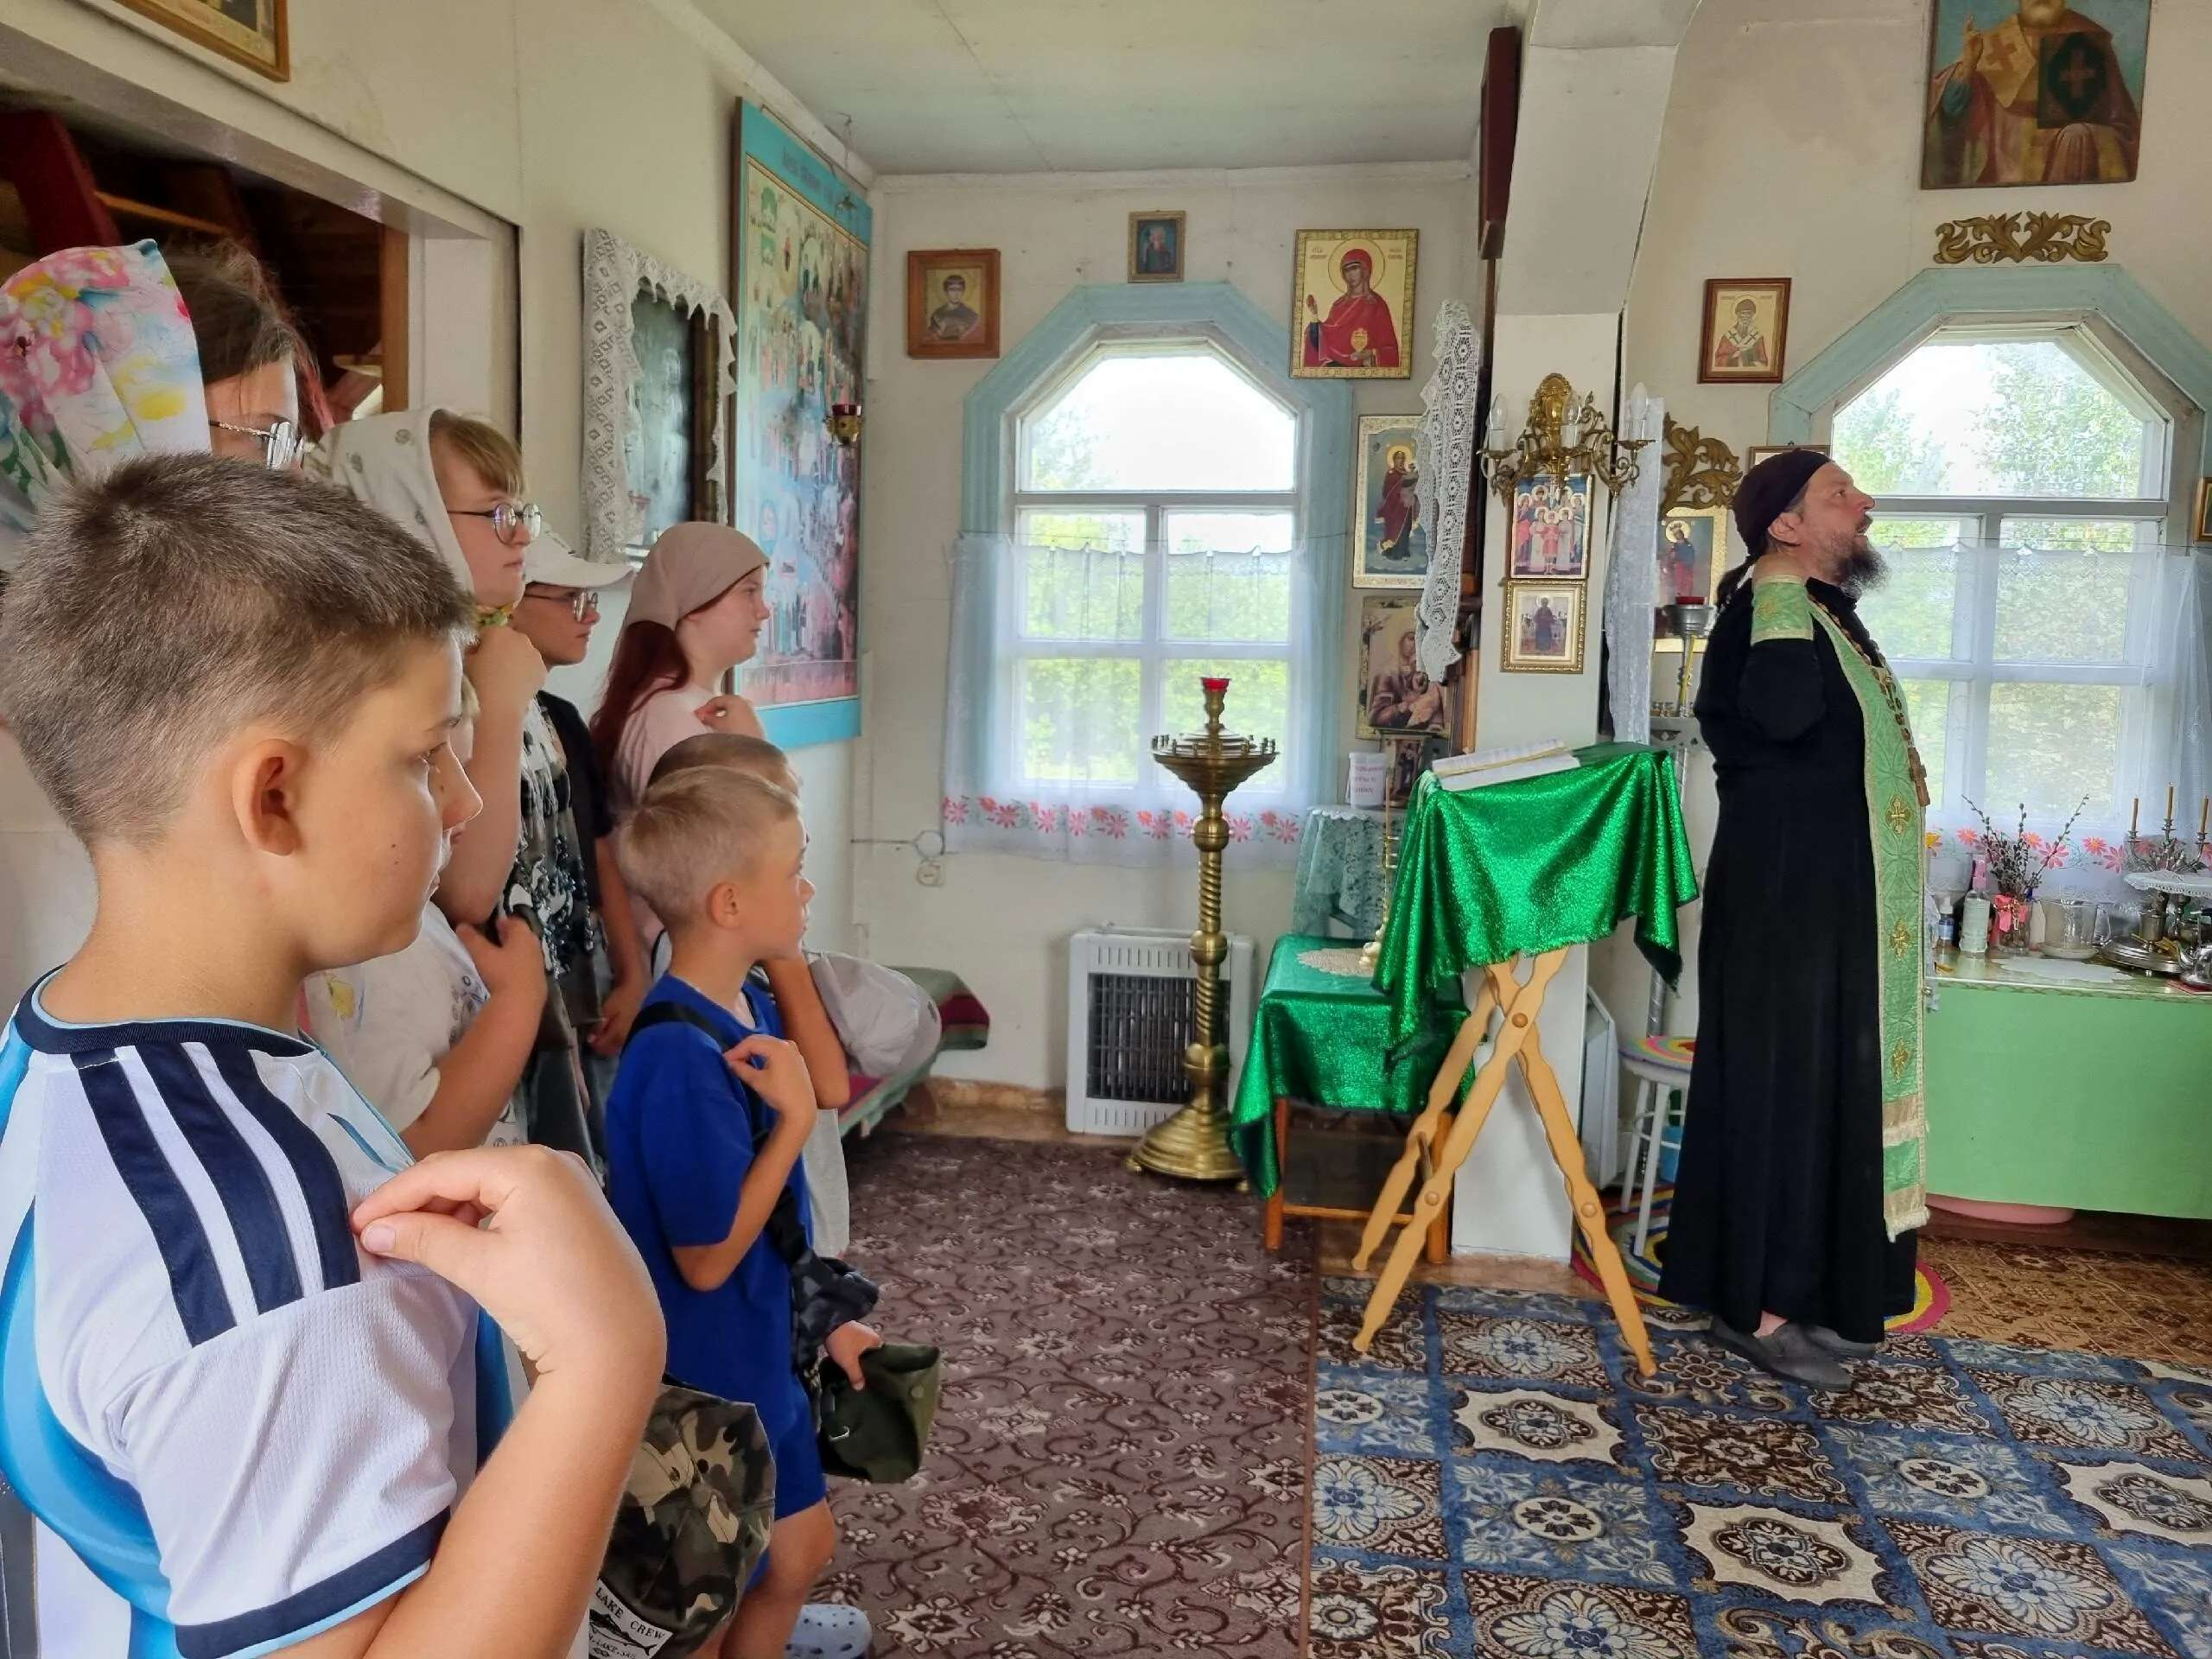
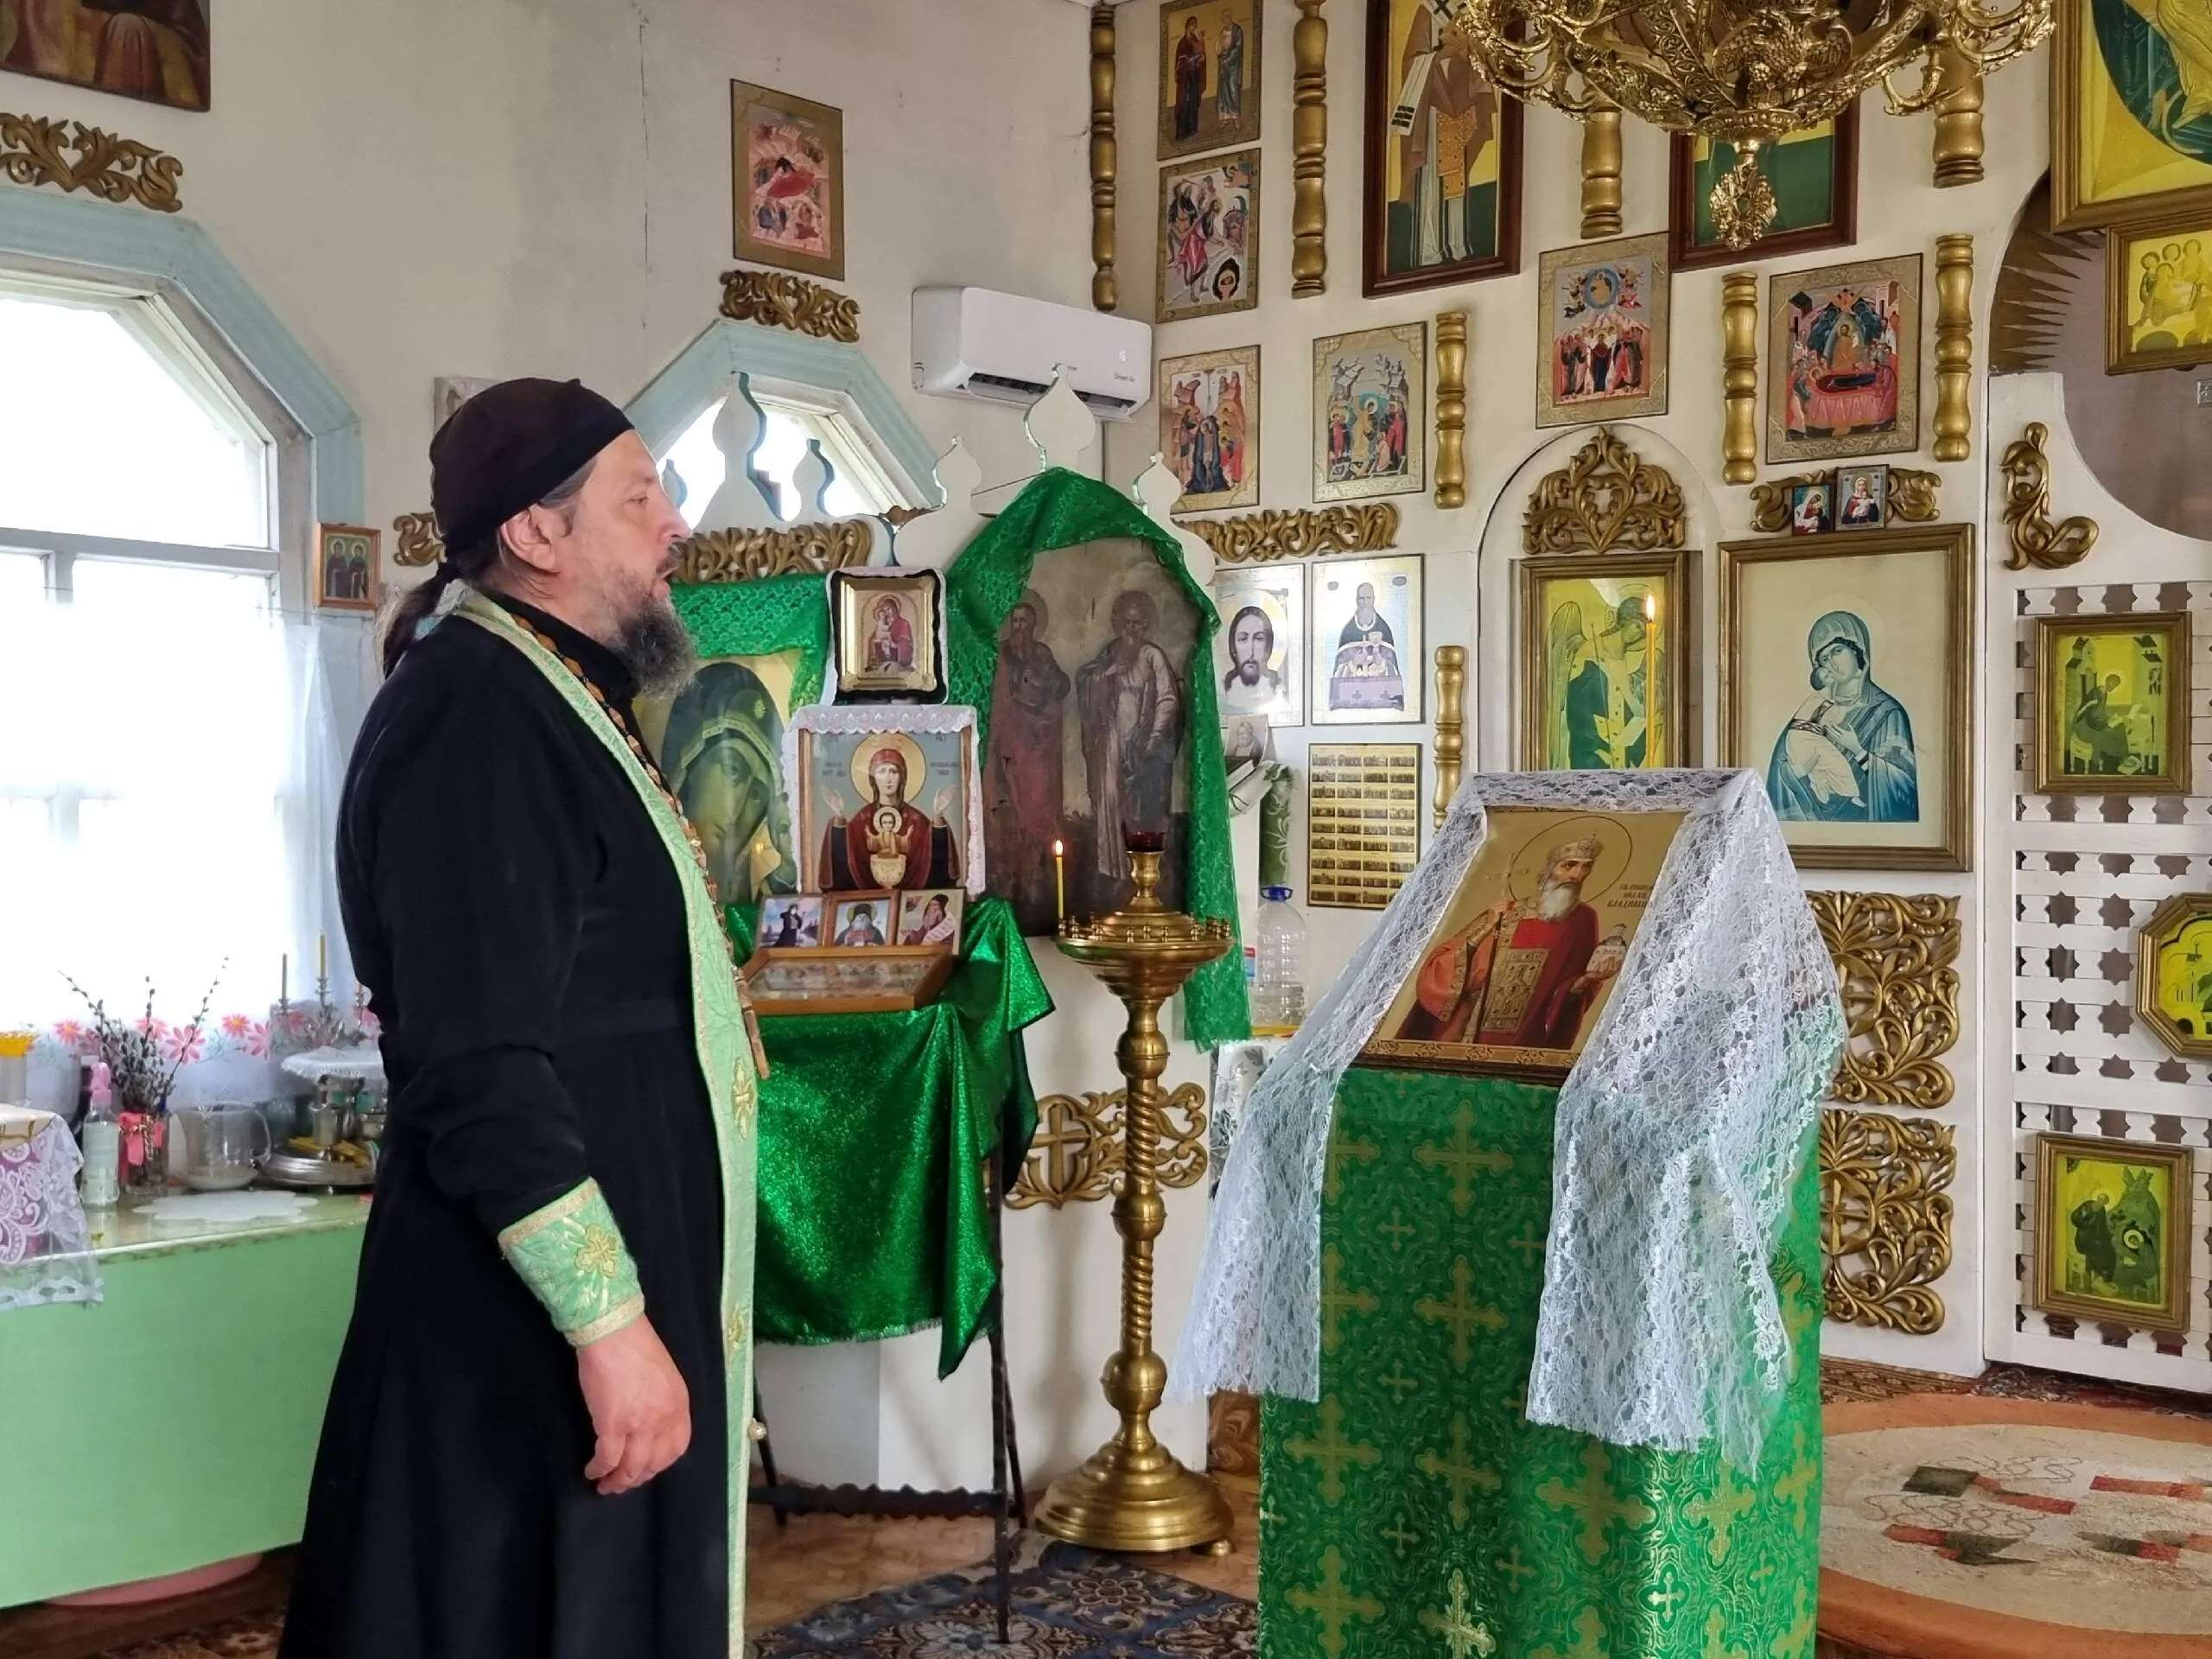
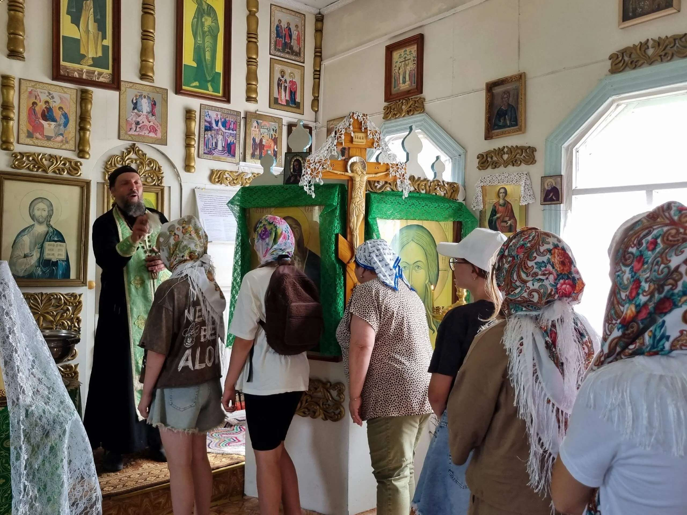
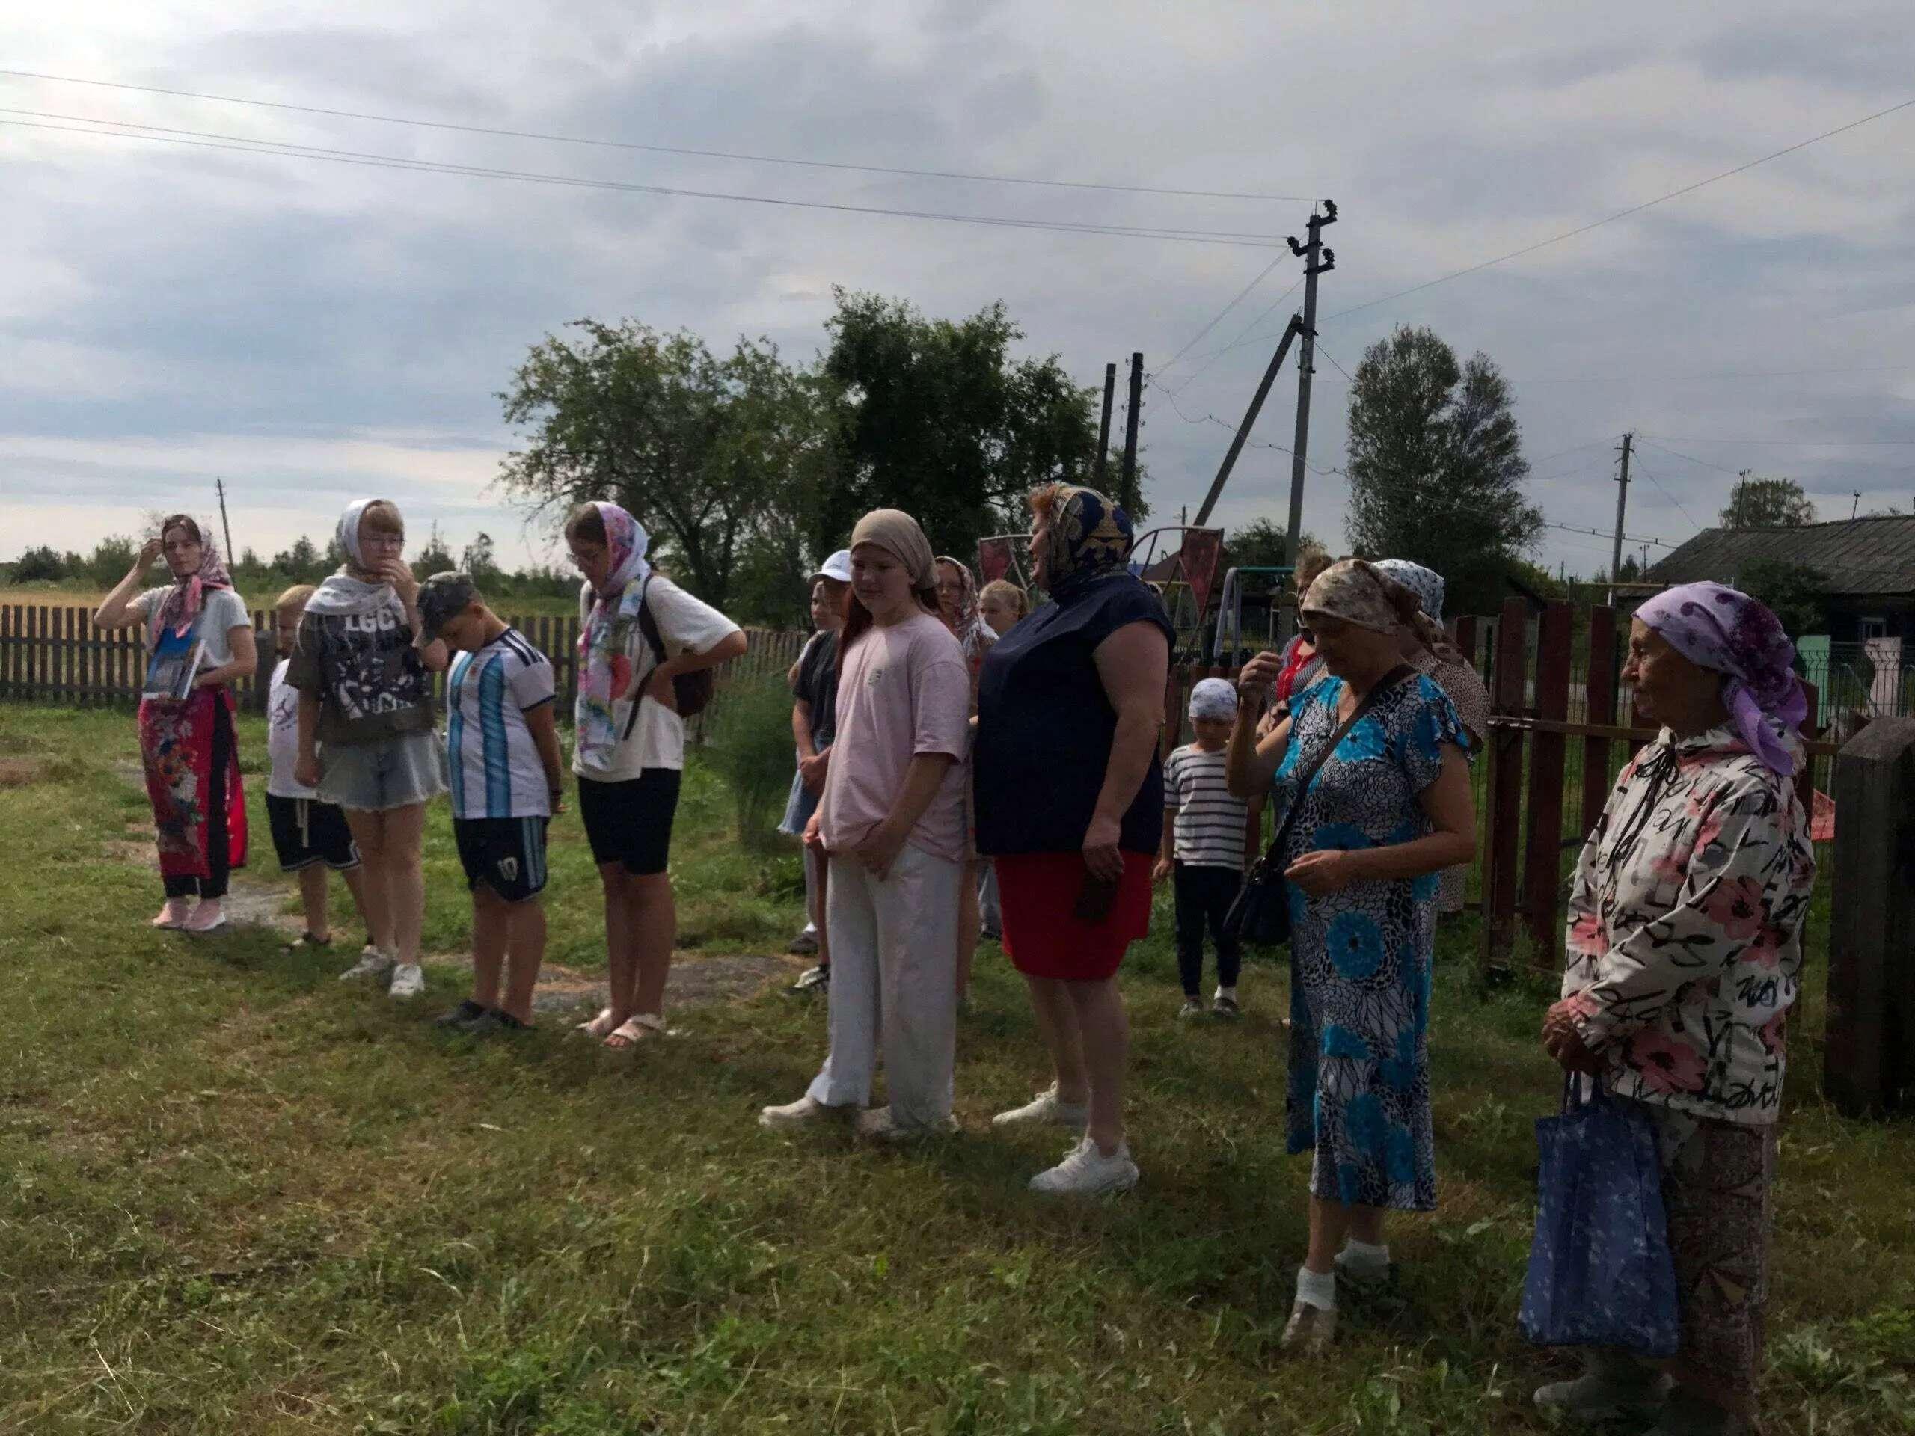
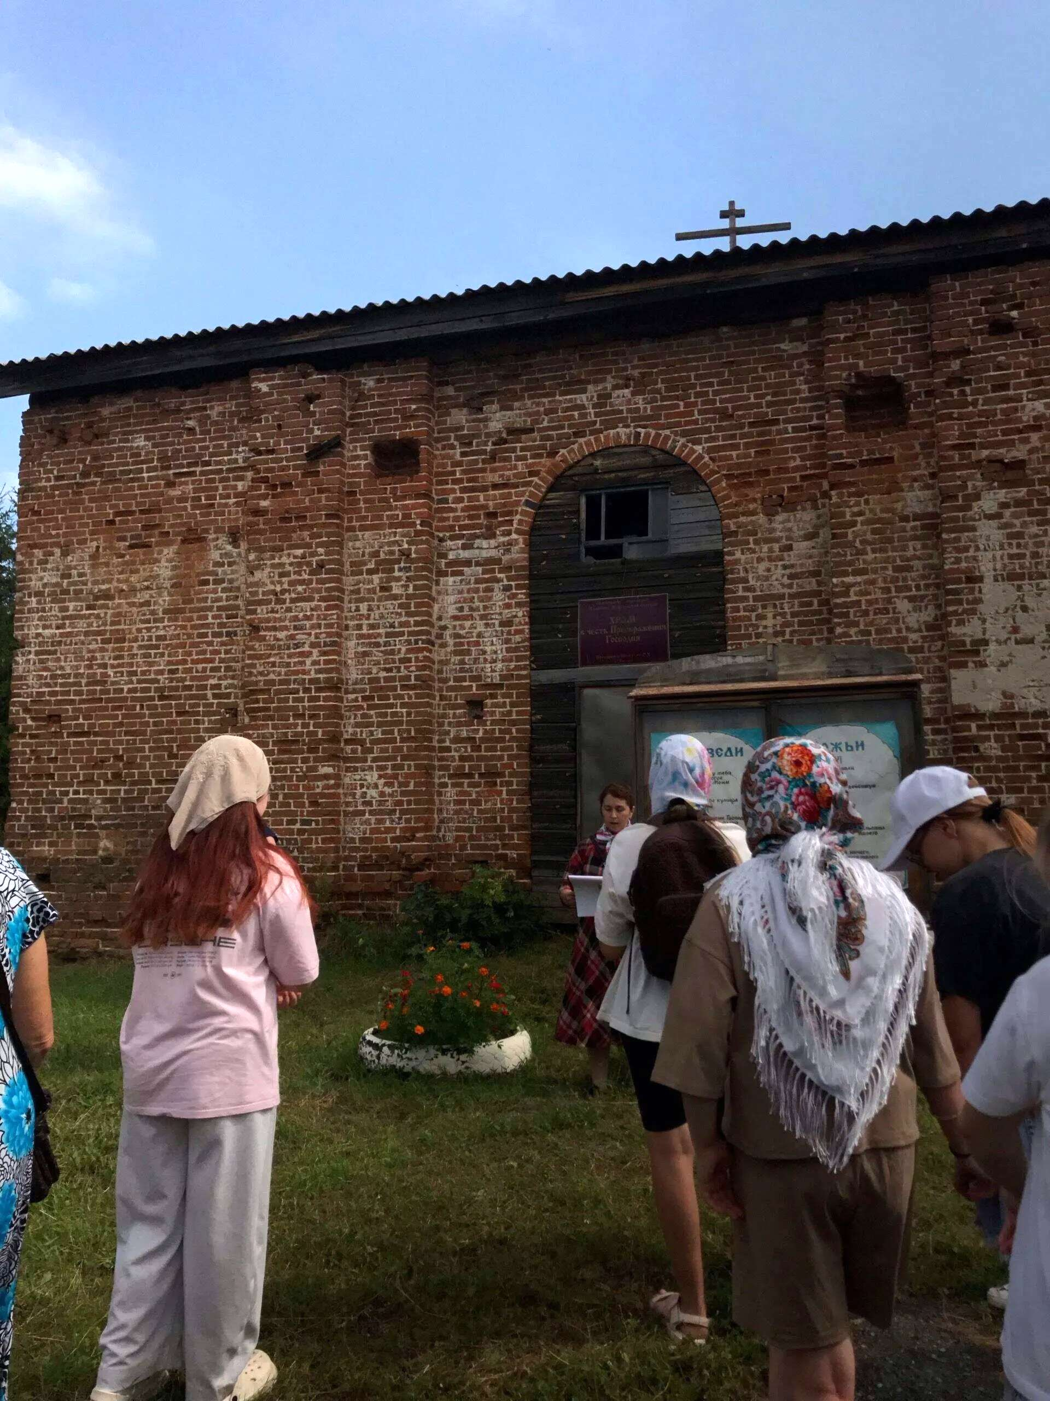
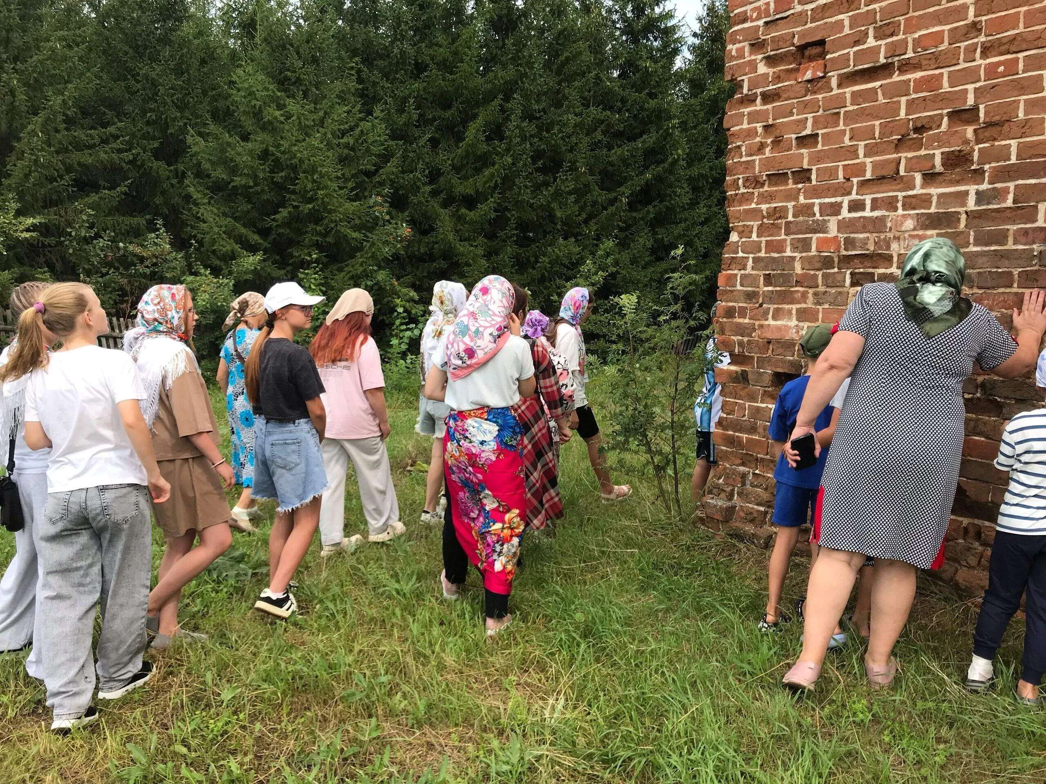
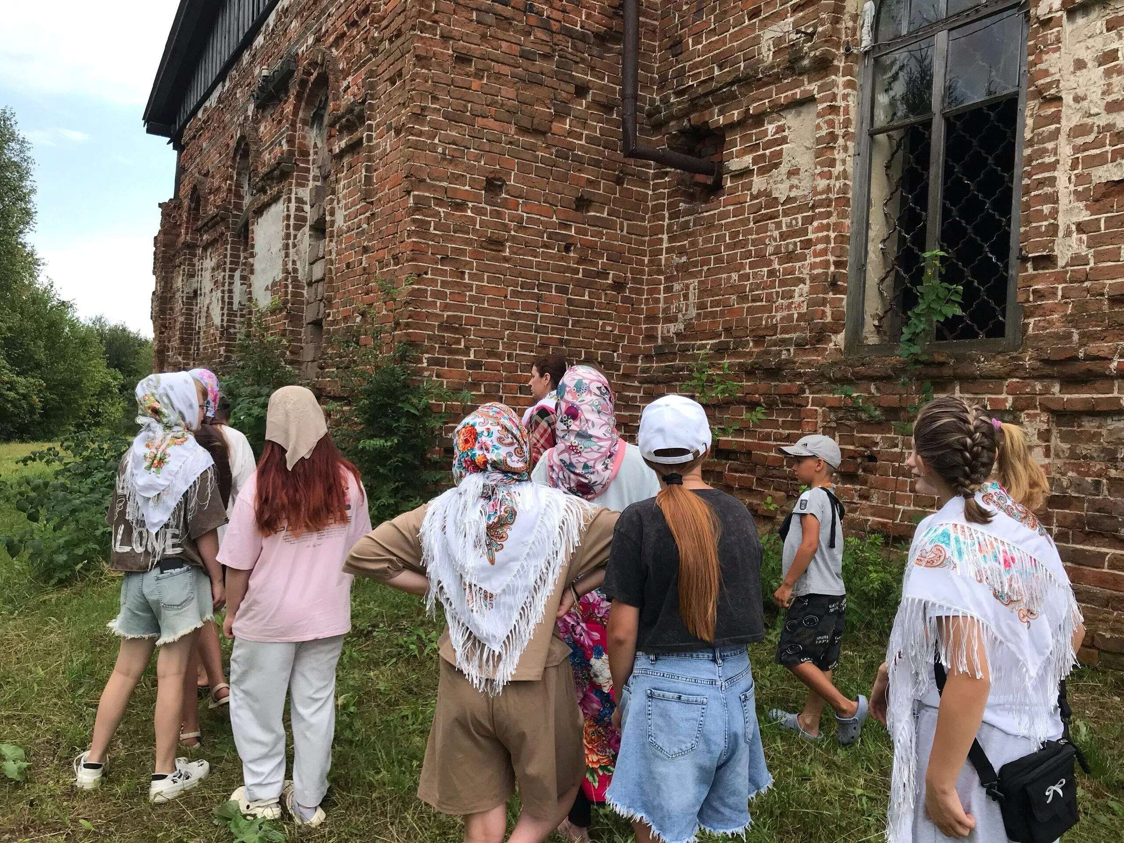
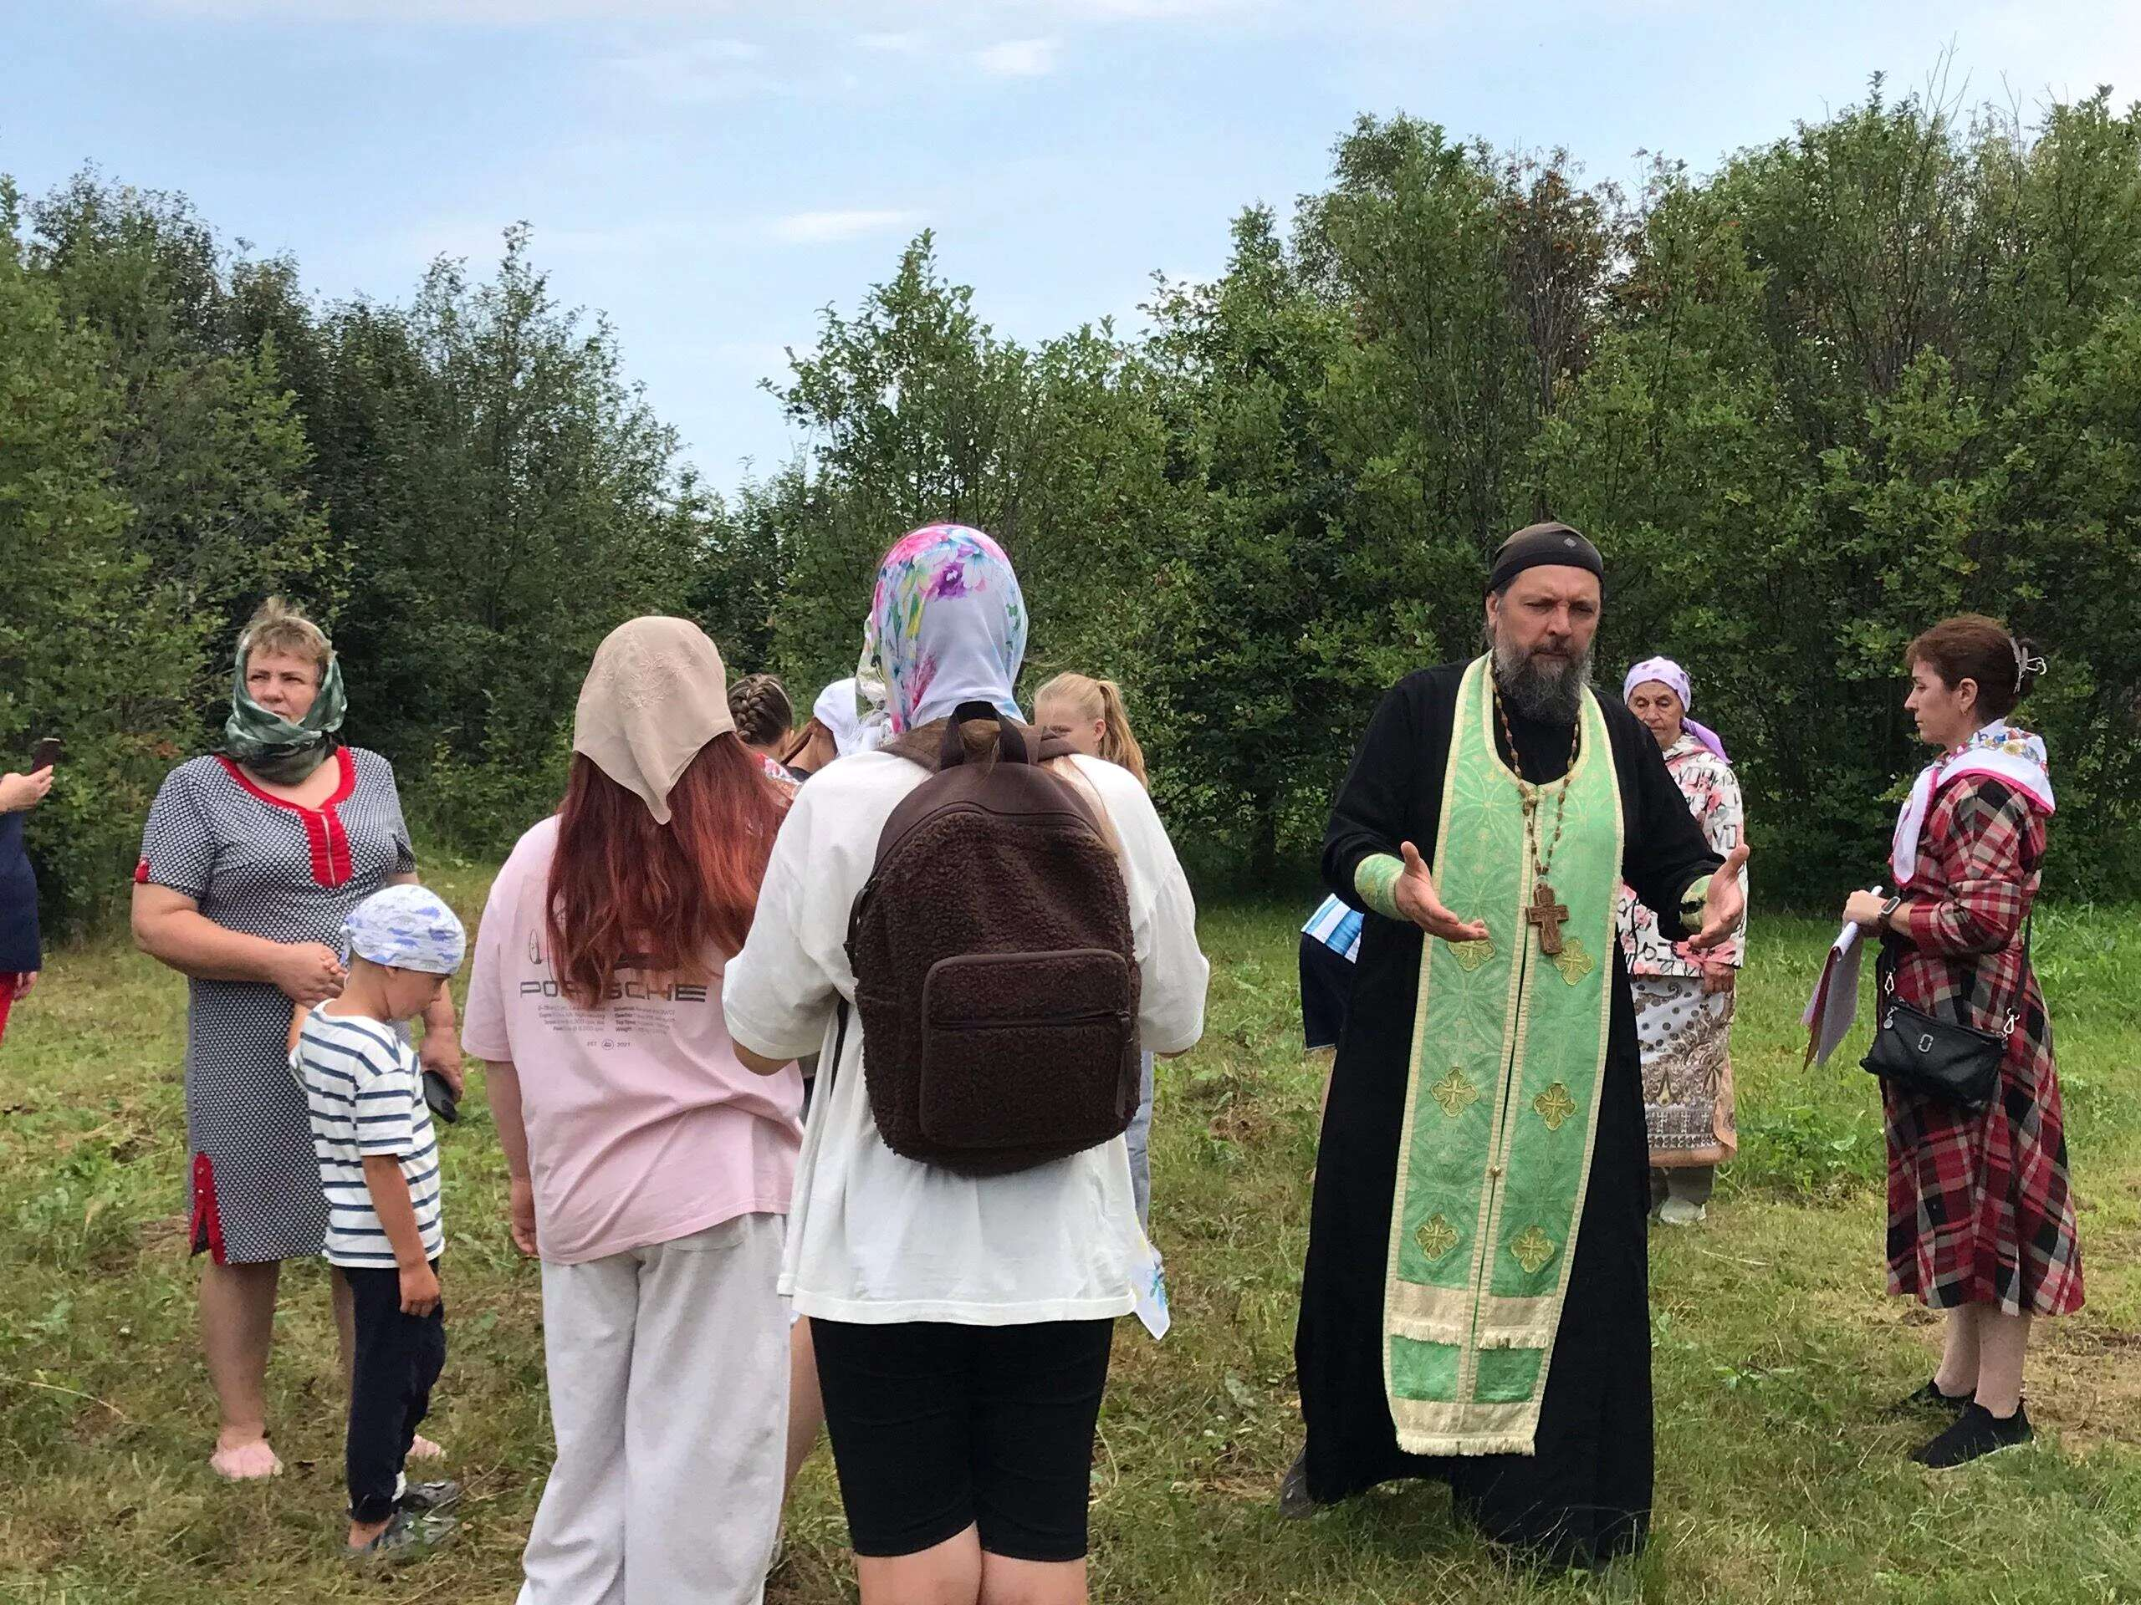
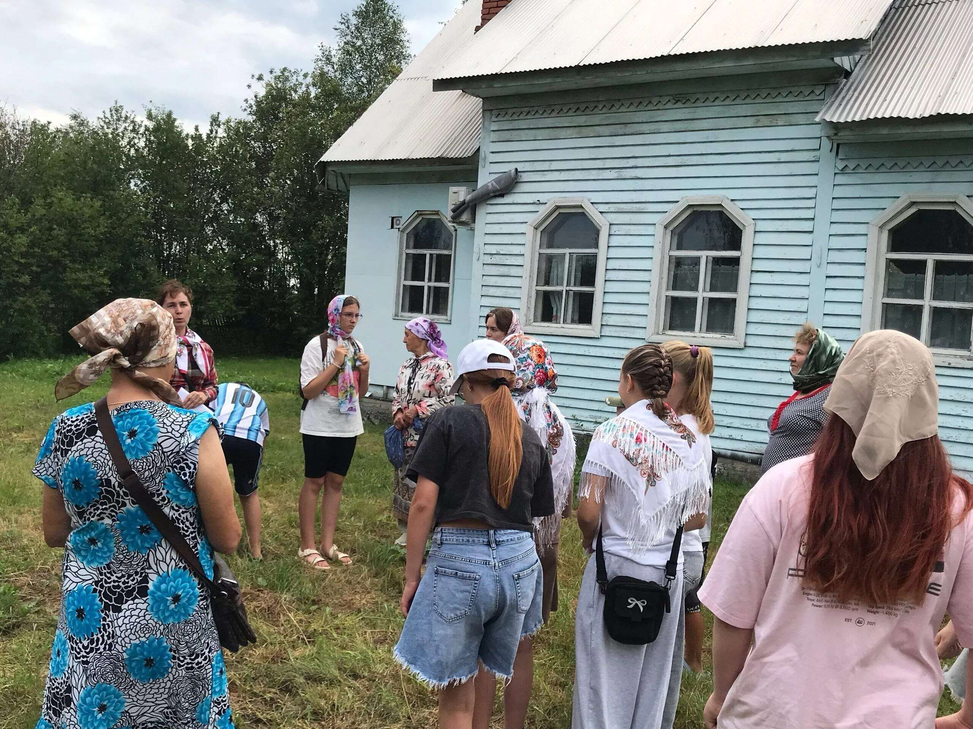
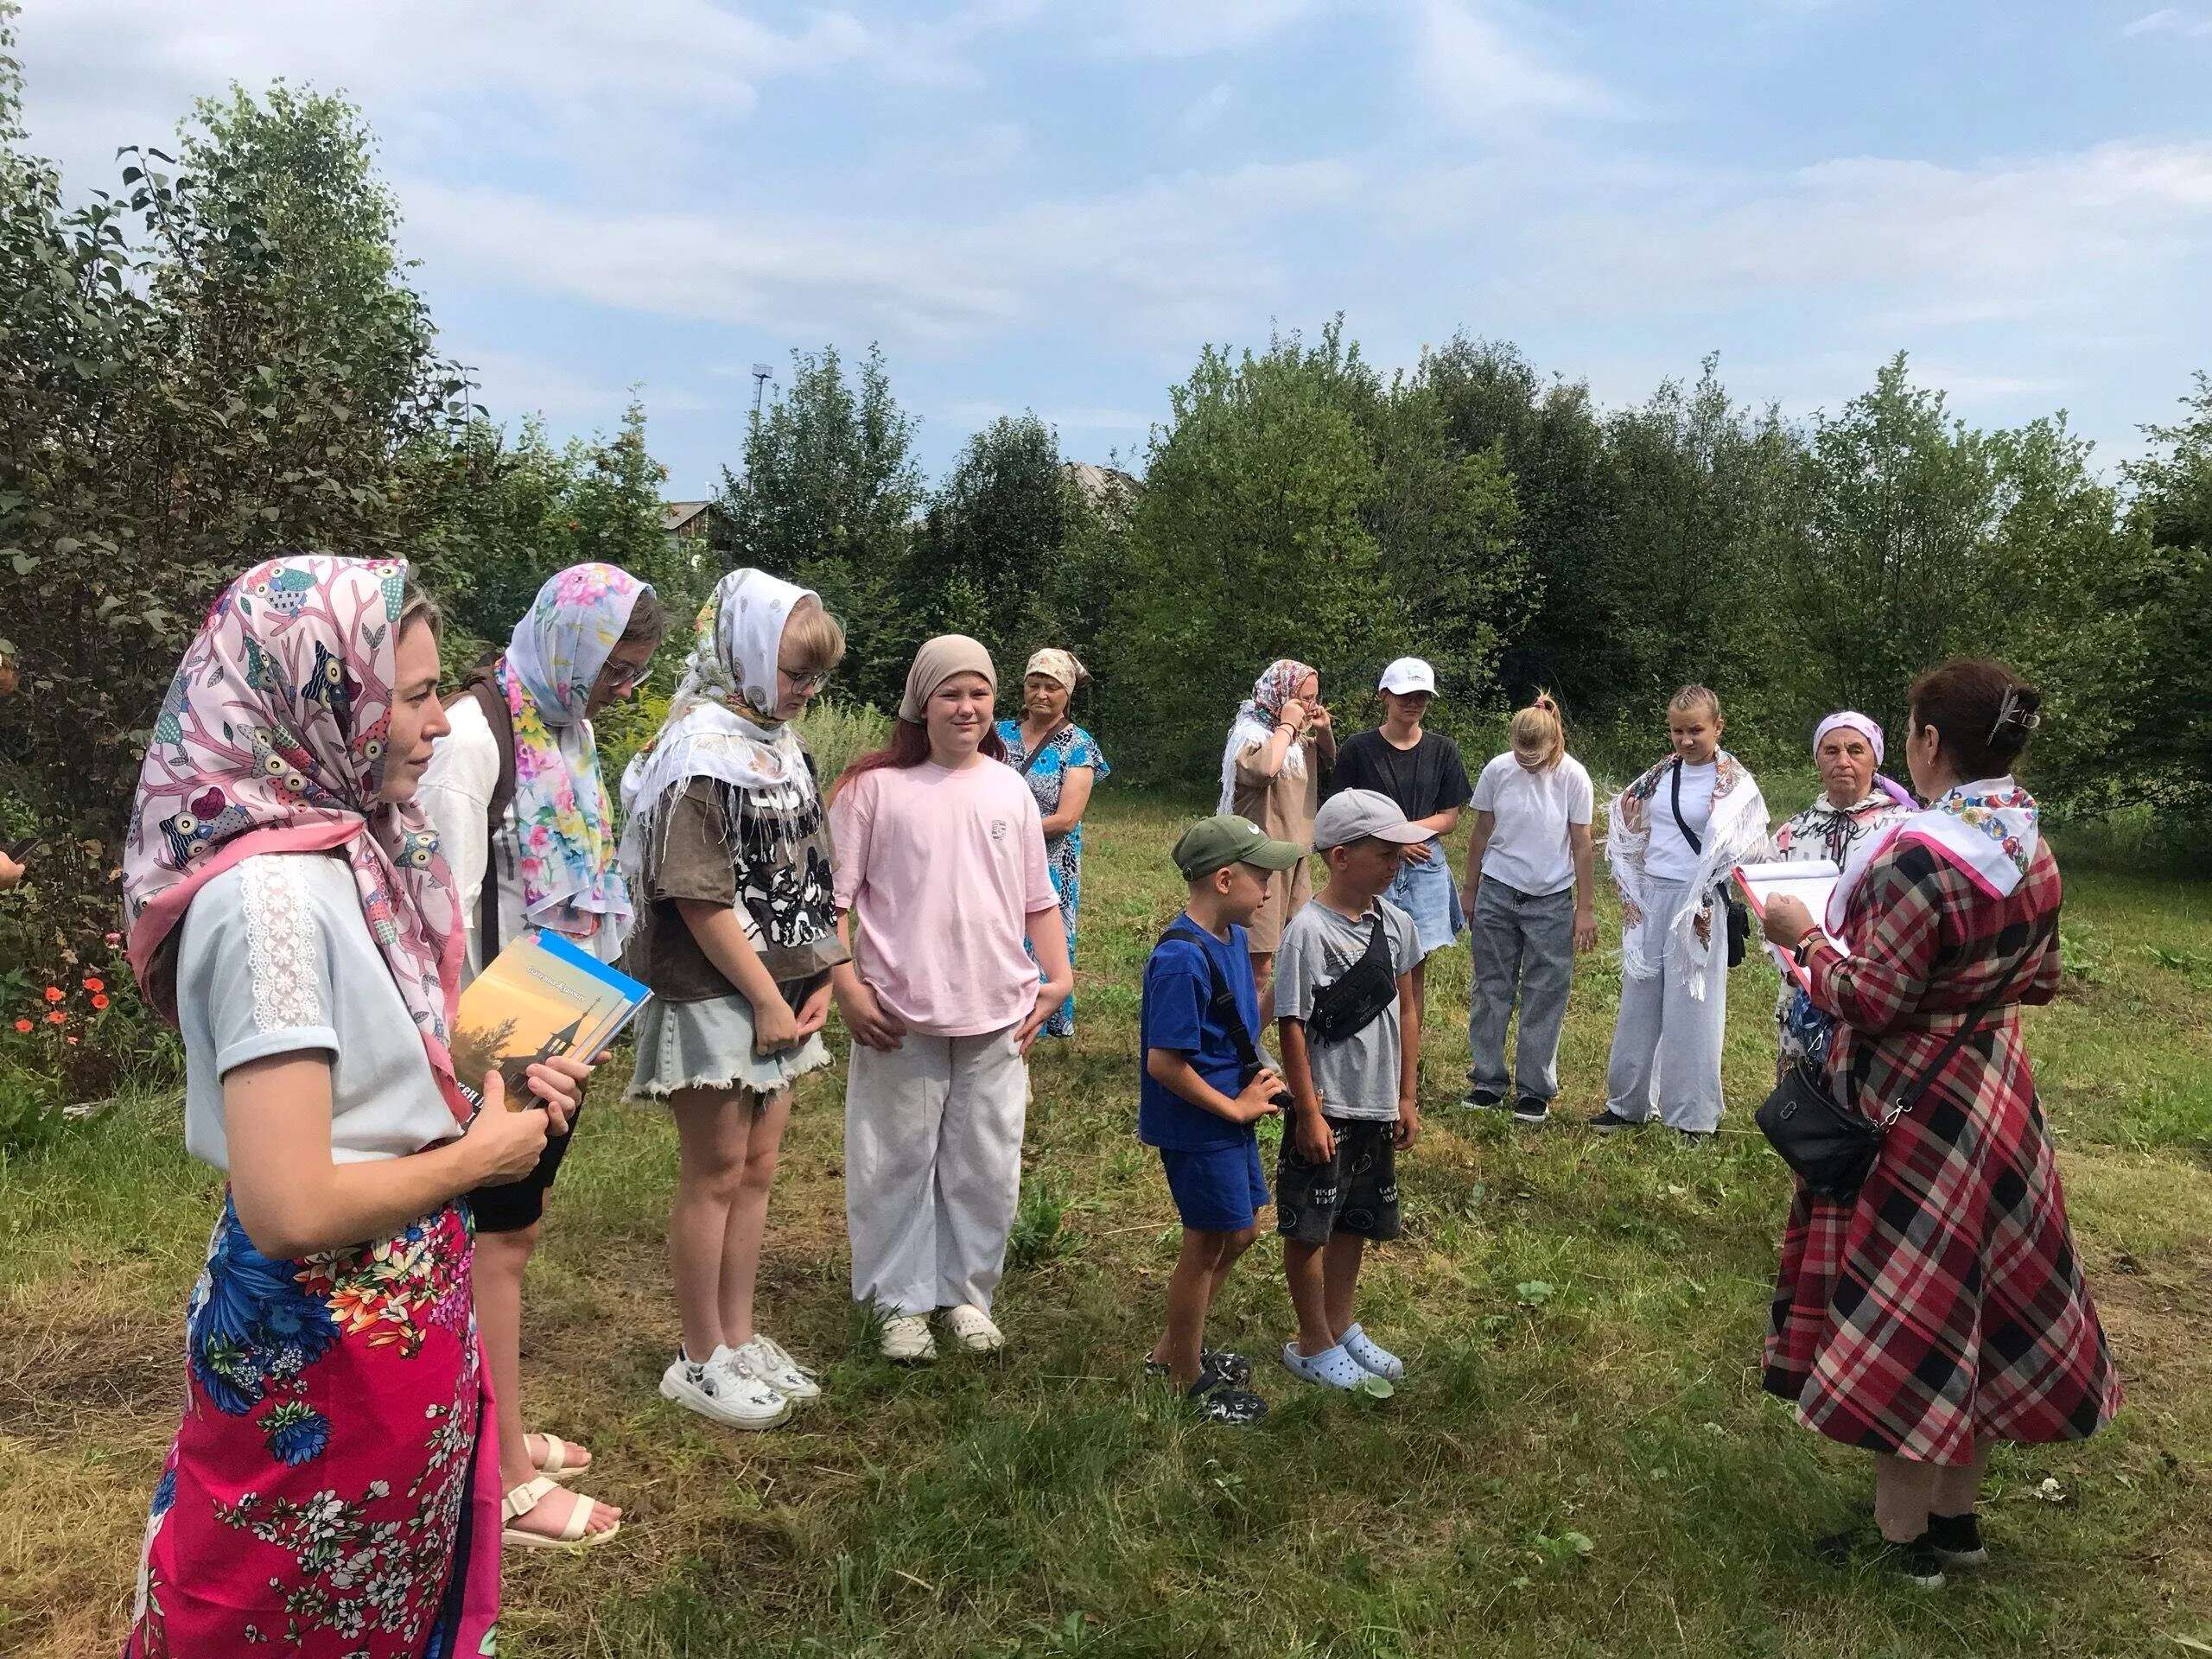
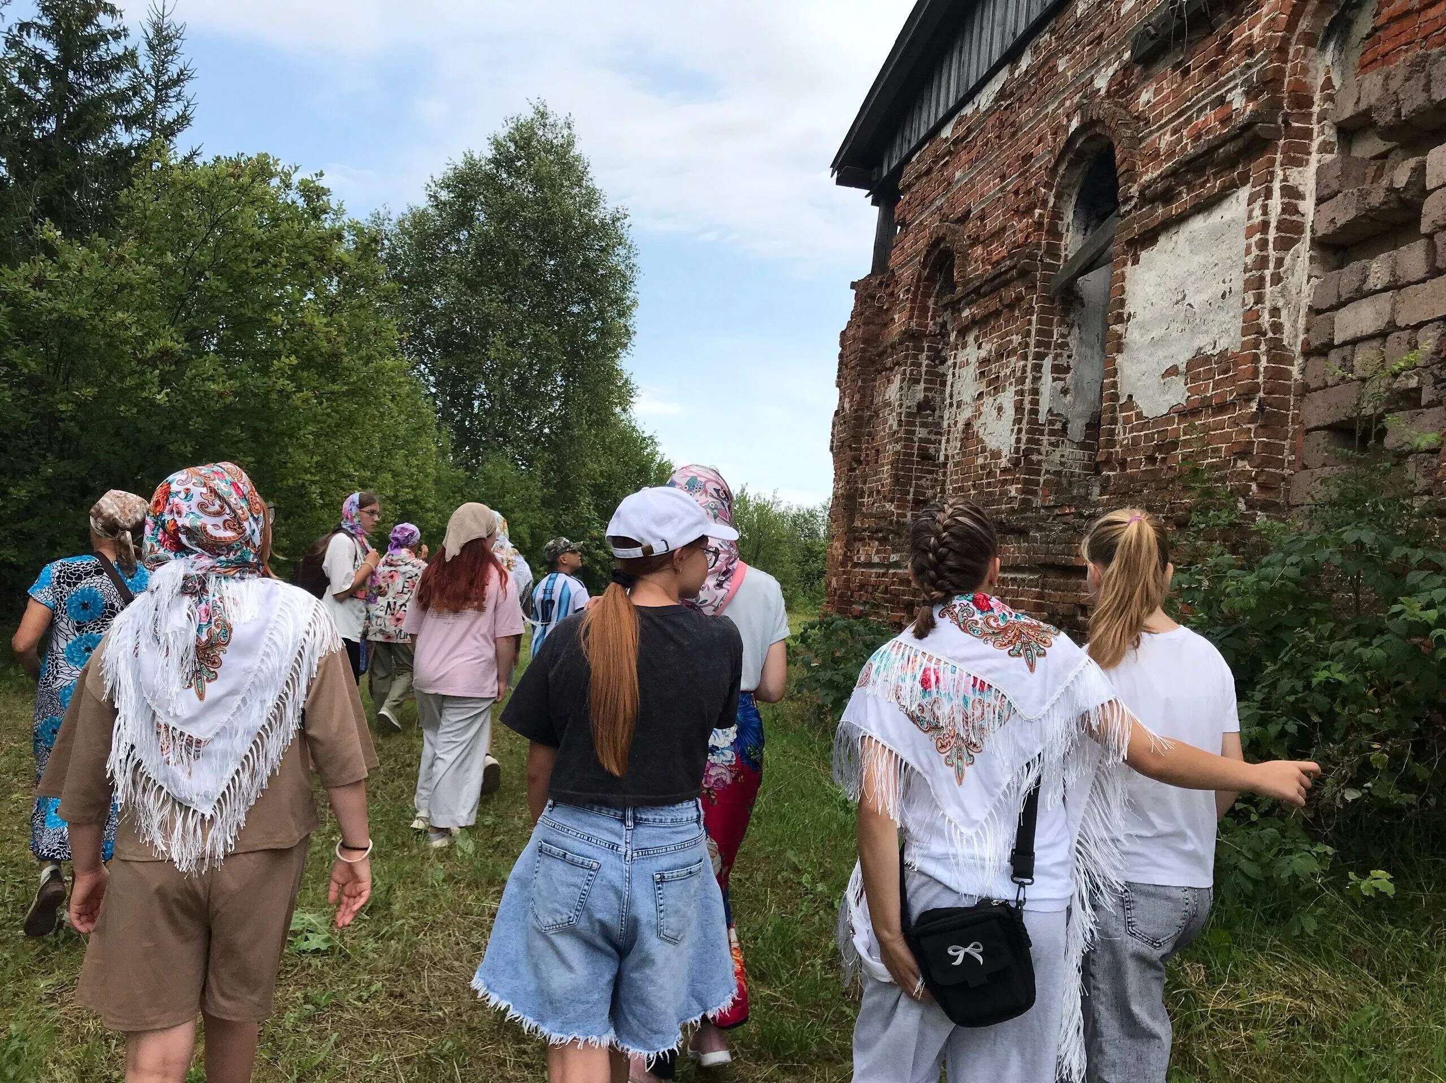
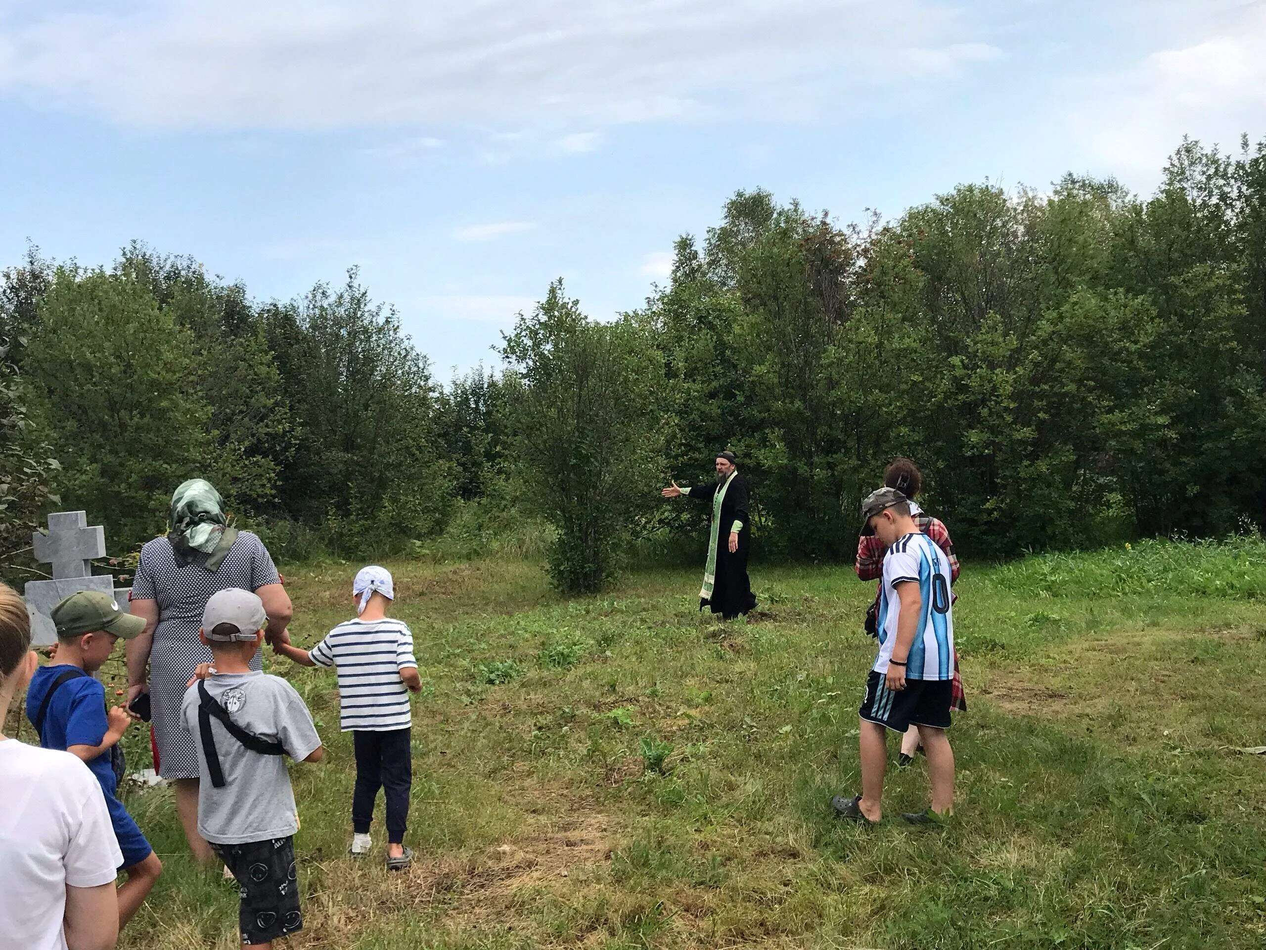
Отец Вячеслав показывает каких огромных размеров был старый хоам
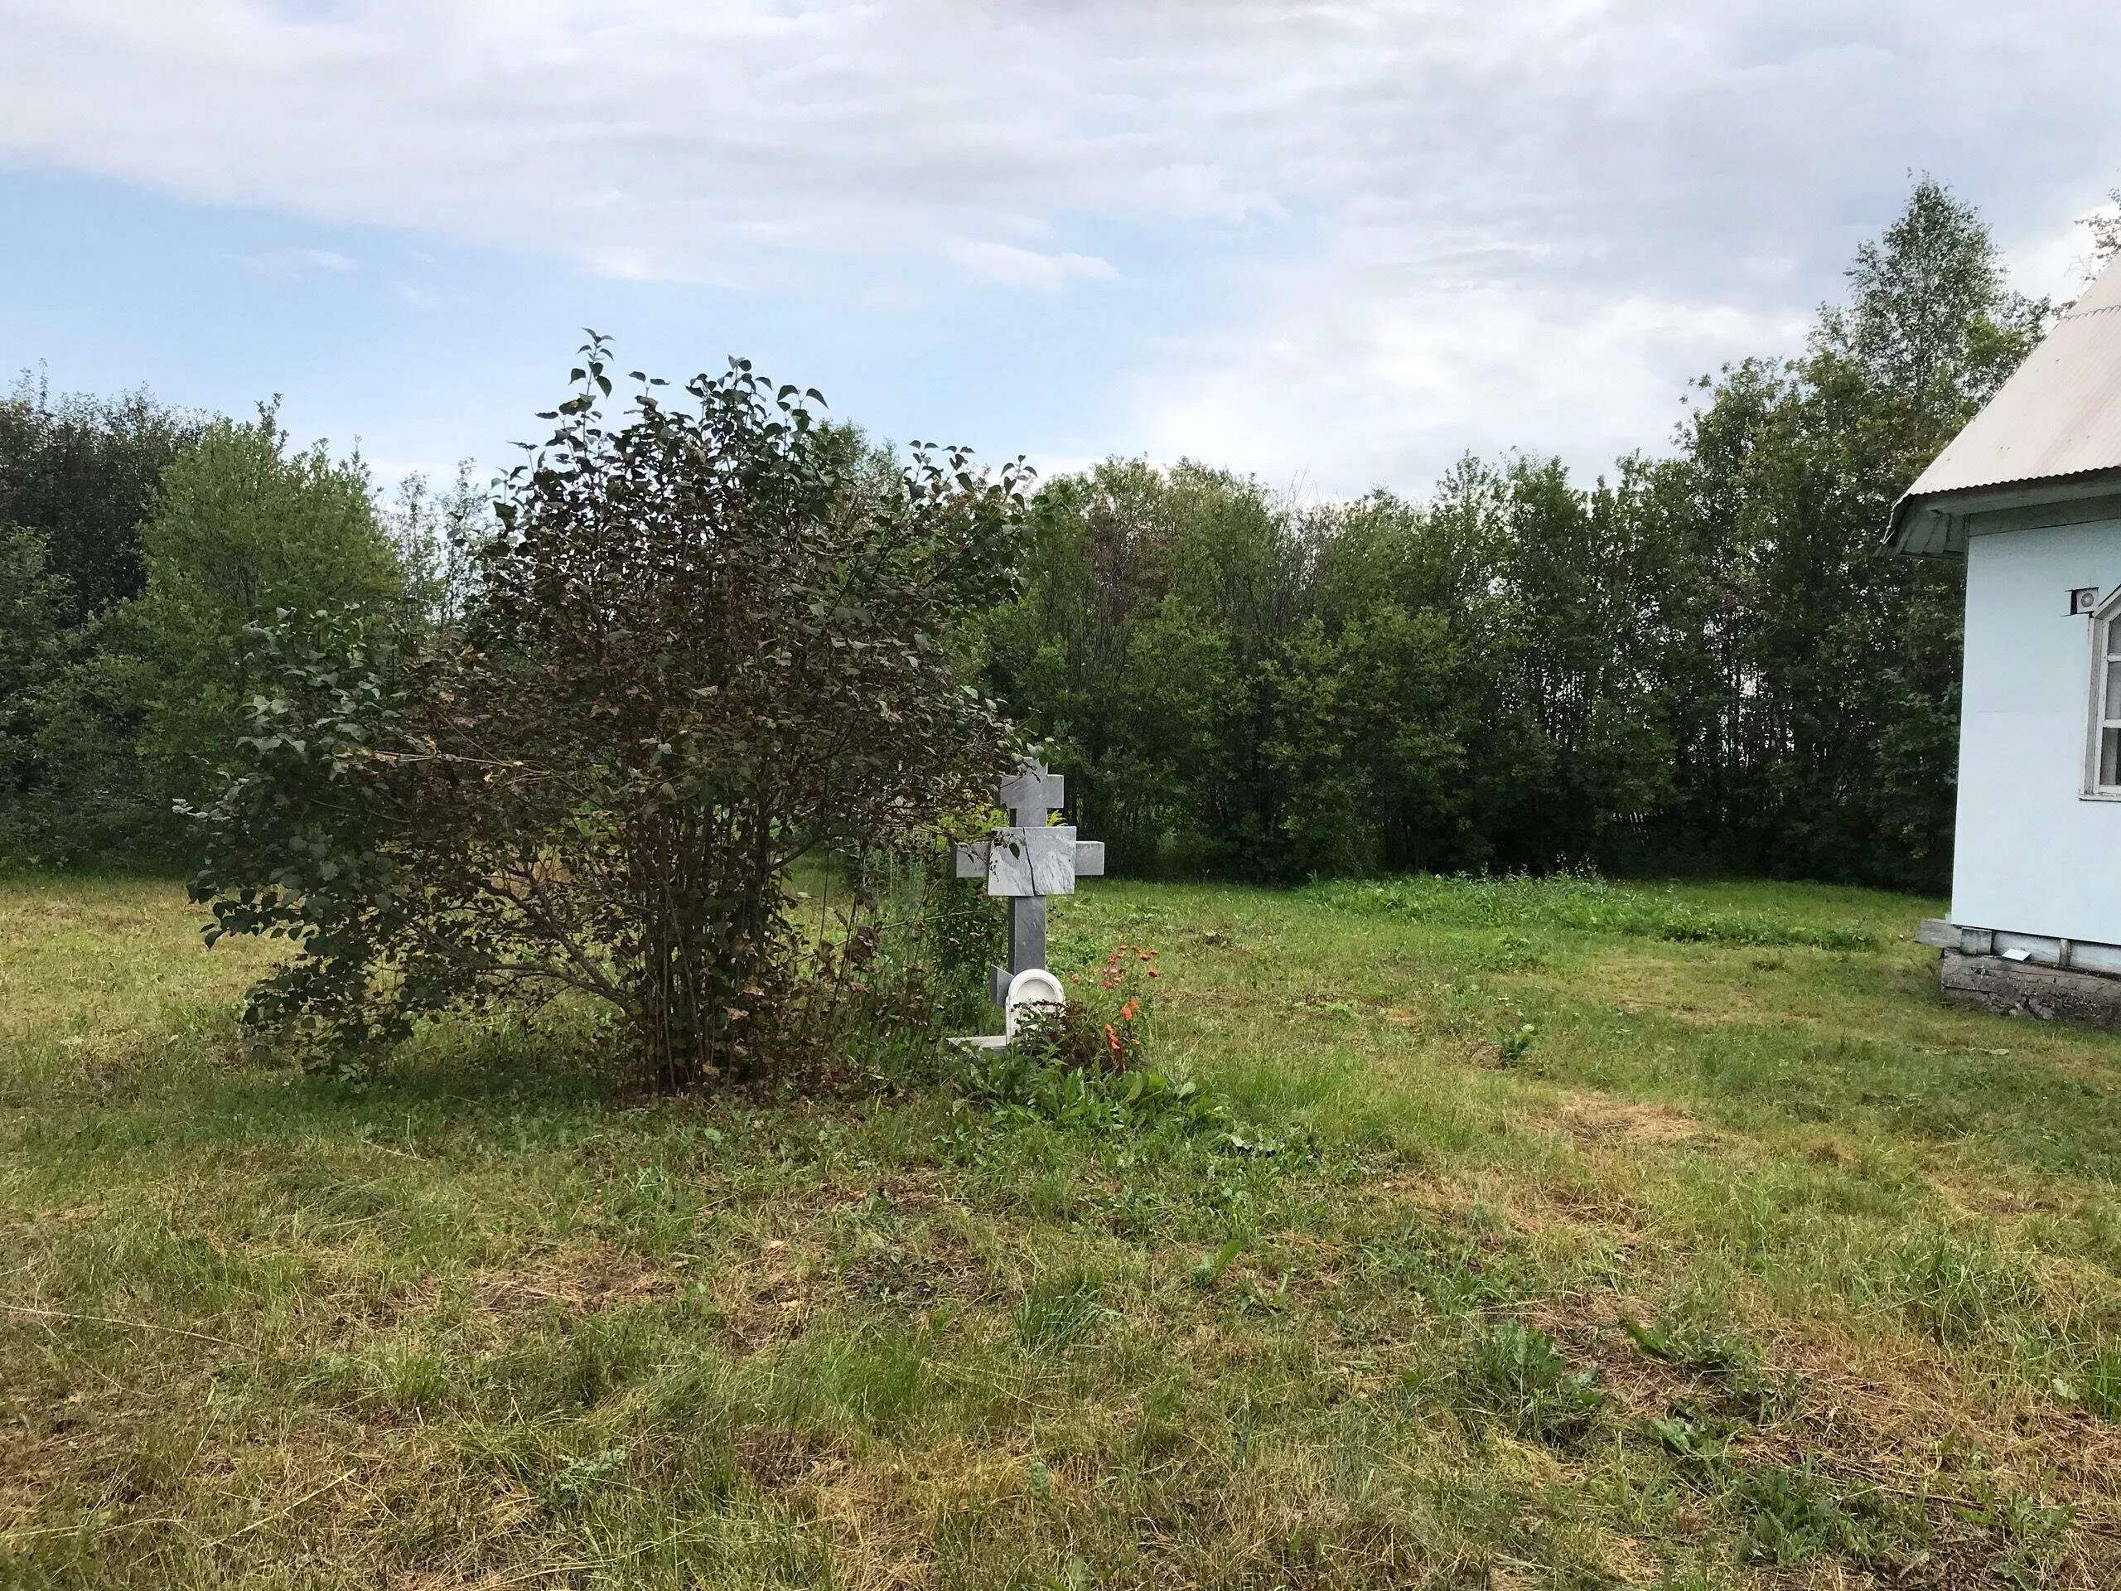
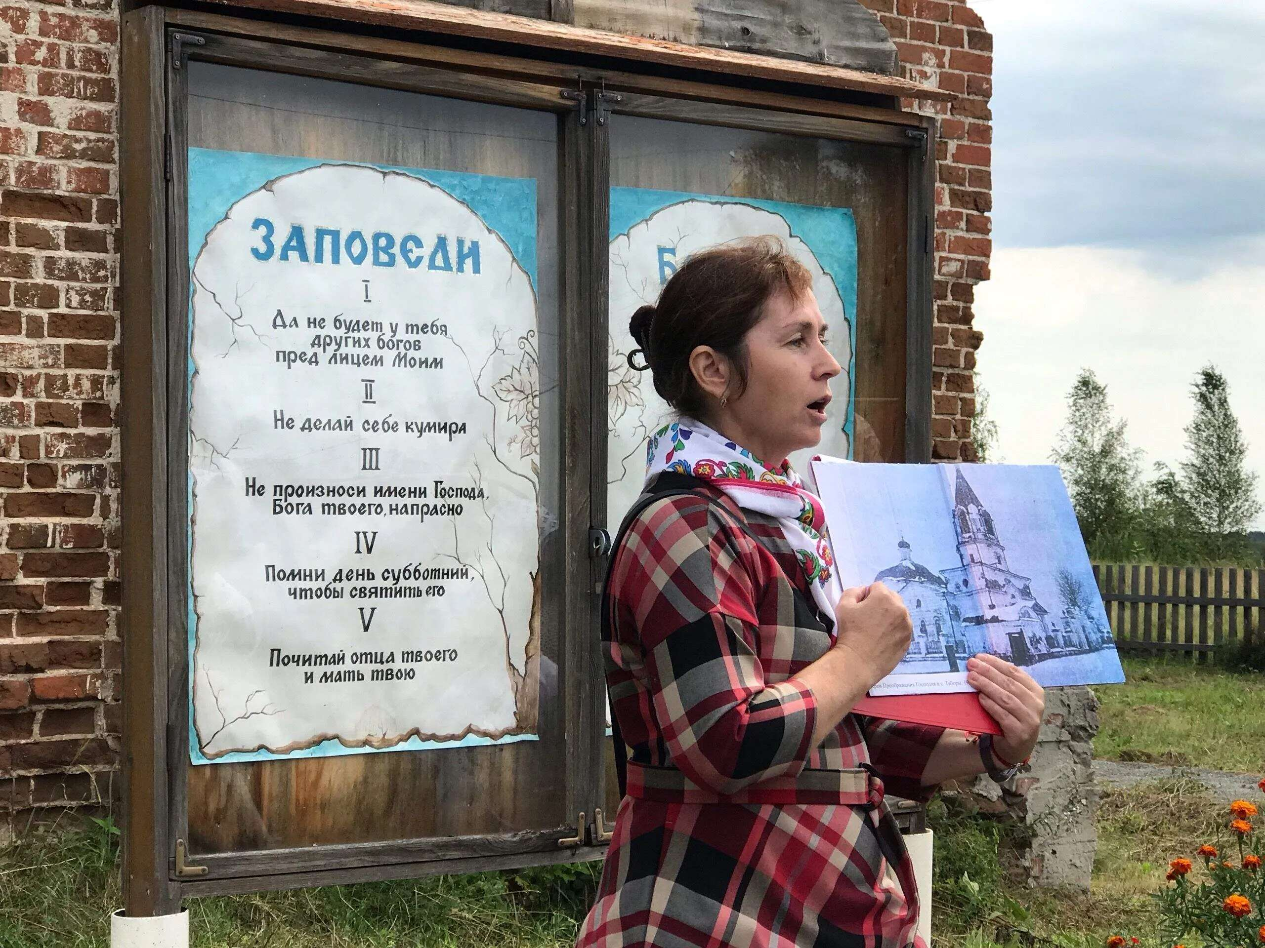
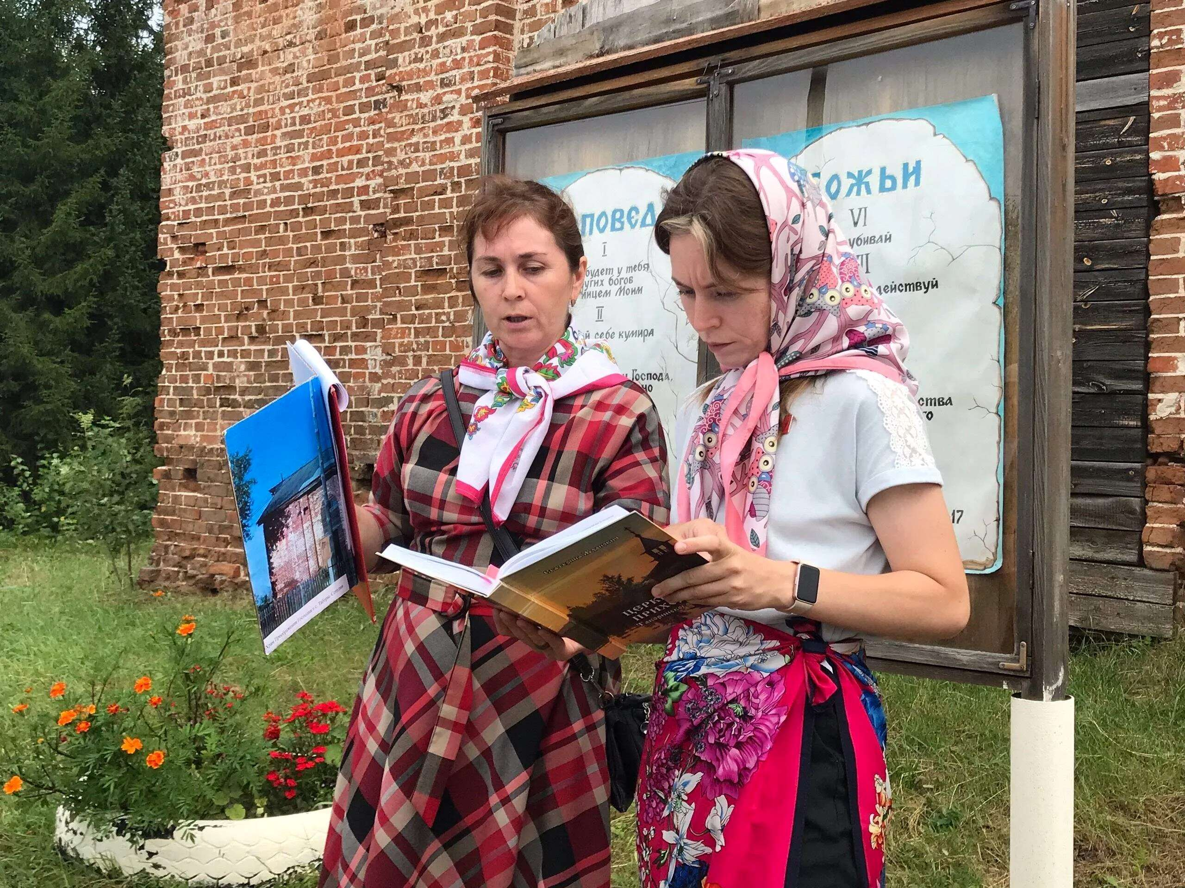
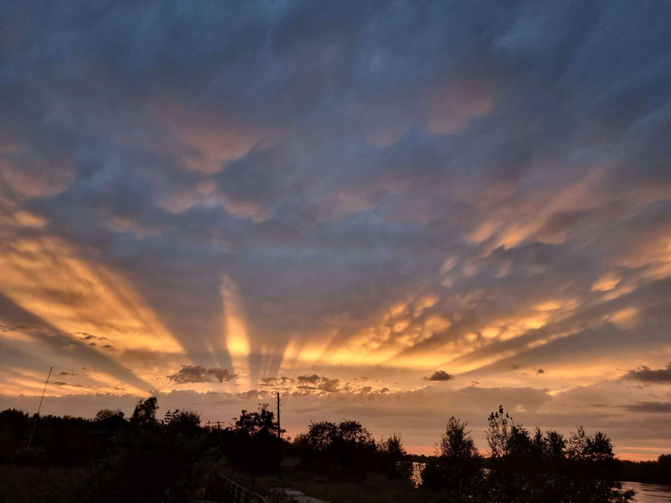
А вечером небо стало таким. господь радуется!

